Вафельница «3 в 1» КТ-3608
Руководство по эксплуатации

Общие сведения
Вафельница «3 в 1» КТ-3608 предназначена для приготовления бельгийских вафель, бутербродов, панини, сэндвичей, гренок, тостов, овощей, сосисок, и многих других блюд.
У прибора три пары панелей: панели для приготовления вафель, панели для приготовления бутербродов и ребристые панели для гриля. Высокая температура панелей способствует быстрому приготовлению продуктов. Для удобства ухода панели сделаны съемными — их можно мыть под проточной водой.
Конструкция вафельницы предусматривает приготовление продуктов с закрытой крышкой. При таком приготовлении блюд продукты находятся между двух нагреваемых панелей и готовятся с двух сторон. Приготовление блюд с закрытой крышкой позволяет им быстрее готовиться и не требует от вас переворачивать еду в процессе приготовления. Данная модель не оснащена сливом для жира и сока, поэтому необходимо следить за тем, чтобы сок не вытекал через бортики панелей.
На панели нанесено антипригарное покрытие, что позволяет готовить с минимальным количеством масла или без него. Такое покрытие также облегчает процесс чистки панелей.
Вафельница оснащена термостатом для поддержания температуры панелей, а также индикаторами работы и нагрева. Прорезиненные ножки не дают прибору скользить по столу во время готовки. Корпус выполнен из пластика. Держатель шнура на нижней части корпуса обеспечивает удобство хранения. Зажим на ручке удерживает крышку вафельницы в закрытом состоянии, что также делает готовку, транспортировку и хранение более удобными.

Комплектация
- Вафельница — 1 шт.
- Панель для приготовления вафель — 2 шт.
- Панель для приготовления бутербродов — 2 шт.
- Панель для гриля — 2 шт.
- Руководство по эксплуатации — 1 шт.
- Коллекционный магнит — 1 шт.*
*опционально

Устройство вафельницы
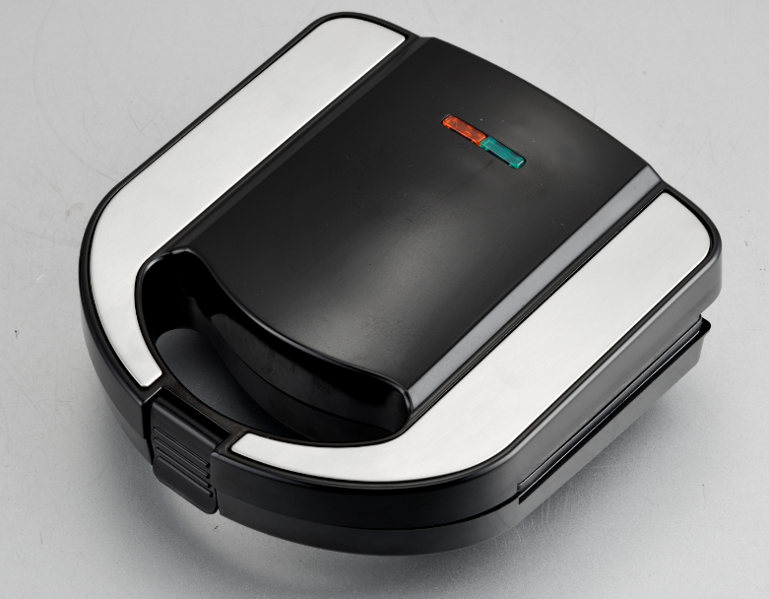
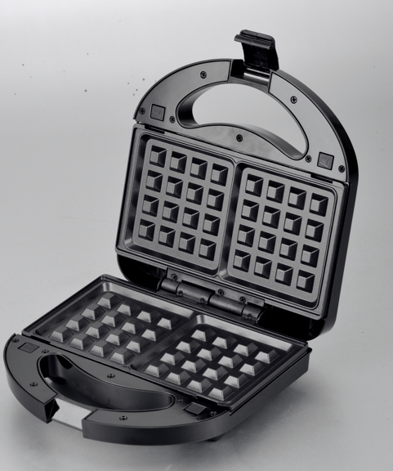
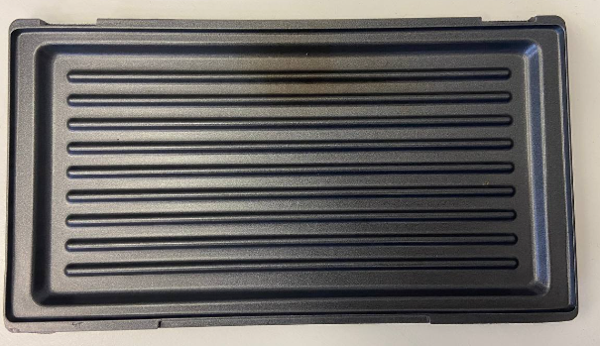
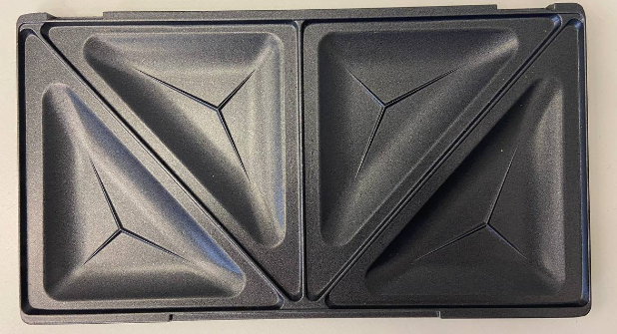
Индикатор работы
Индикатор нагрева
Зажим
Ручка
Панели для приготовления вафель
Фиксатор панели
Крышка вафельницы
Корпус вафельницы
Панель для гриля
Панель для приготовления бутербродов
Индикатор работы — горит, когда прибор включен в сеть.
Индикатор нагрева —загорается, когда панели достигли нужной температуры. Во время приготовления продуктов панели вафельницы остывают, поэтому нагрев будет периодически включаться для поддержания температуры. Таким образом, в процессе приготовления индикатор нагрева периодически загорается и гаснет.
В комплекте предусмотрены 3 пары панелей. Панели устанавливаются в корпус и в крышку прибора, что позволяет готовить продукты сразу с двух сторон. С помощью панелей для гриля вы можете приготовить сосиски, овощи и другие продукты. Панели для приготовления вафель позволяют приготовить 2 вафли за один раз, а панели для приготовления бутербродов — 4 треугольных бутерброда или два квадратных.
На дне прибора есть держатель шнура питания, что обеспечивает удобное хранение устройства.

Подготовка к работе и использование

Подготовка к работе
- Достаньте вафельницу и аксессуары из коробки и удалите весь упаковочный материал.
- Вымойте панели в теплой воде с использованием средства для мытья посуды и мягкой губки. Чтобы снять панели с устройства, отщелкните зажим на ручке вафельницы и откройте крышку. Затем нажмите на фиксаторы панели на корпусе устройства. Панель поднимется, и вы сможете ее снять. Панель с крышки устройства снимается аналогично.
- Протрите вафельницу сначала влажной, а затем сухой мягкой тканью. Не допускайте попадания воды в корпус устройства и на шнур питания.
- Тщательно высушите все элементы прибора.
- Установите одну пару панелей в прибор. Для этого расположите панель так, чтобы длинный паз на панели оказался под выступом в месте соединения корпуса и крышки, затем надавите на панель до щелчка. Проследите, чтобы панель была установлена ровно. Аналогично установите панель в крышку.
- Установите вафельницу на ровную горизонтальную устойчивую поверхность на расстоянии не менее 15 см от стен и других предметов и не менее 10 см от края стола. Сверху должно быть свободное пространство высотой не менее 40 см.
- Размотайте полностью шнур с держателя и подключите вафельницу к сети электропитания. Индикатор работы загорится. Проверьте, что шнур не свисает с края стола и не соприкасается с корпусом вафельницы.
- Перед первым использованием рекомендуется прогреть вафельницу в течение 10–15 минут, чтобы с нагревательного элемента и панелей обгорели остатки смазки и других материалов, которые могли там остаться после производства. Дождитесь, когда индикатор нагрева загорится (это значит, что панели нагрелись до нужной температуры), и засеките 10–15 мин.
Примечание. В процессе нагрева может появиться небольшое количество дыма и запах, это нормально для нового устройства.
- Через 10–15 минут отключите устройство от сети питания.
- Дождитесь, пока прибор остынет. Повторите пункты 5–10, установив по очереди две другие пары панелей.
- Когда прибор остынет, снимите панели и промойте их в теплой воде с использованием средства для мытья посуды и мягкой губки. Корпус протрите сначала влажной, а затем сухой мягкой тканью. Не допускайте попадания воды в корпус и на шнур питания. Тщательно просушите все элементы прибора.
- Вафельница готова к эксплуатации.
Внимание! Никогда не используйте абразивные моющие средства для очистки панелей, иначе вы можете повредить антипригарное покрытие. Убедитесь, что панели полностью остыли после использования. Резкий перепад температуры может привести к отслоению антипригарного покрытия.

Использование
- Установите прибор на ровную горизонтальную устойчивую поверхность на расстоянии не менее 15 см от стен и других предметов и не менее 10 см от края стола. Сверху должно быть свободное пространство высотой не менее 40 см. Установите одну из пар панелей в зависимости от того, что вы хотите приготовить: бутерброды, вафли или пожарить что-то на гриле.
- Размотайте полностью шнур с держателя и подключите вафельницу к сети электропитания. Индикатор работы загорится. Проверьте, что шнур не свисает с края стола и не соприкасается с корпусом вафельницы.
- Когда температура панелей достигнет нужного значения, индикатор нагрева загорится.
Примечание. Во время приготовления продуктов панели вафельницы остывают, поэтому нагрев будет периодически включаться для поддержания температуры. Таким образом, в процессе приготовления индикатор нагрева периодически загорается и гаснет.
- Откройте крышку, используя кухонные рукавицы или прихватку. Смажьте панели вафельницы маслом. Используйте жаростойкую силиконовую кисточку, чтобы избежать ожогов и повреждения антипригарного покрытия и кисточки.
- Выложите продукты на нижнюю панель. Будьте осторожны, панели прибора горячие. Не обожгитесь!
- Аккуратно закройте крышку. Готовить можно как с закрытым зажимом, если продукты не слишком объемные, так и с открытым. Следите за тем, чтобы сок от продуктов не вытекал за пределы панелей. В процессе приготовления приоткрывайте крышку, чтобы визуально оценить готовность продуктов и выпустить скопившийся пар и влагу. Будьте осторожны при открывании крышки, на ней может скапливаться горячий конденсат; используйте кухонные рукавицы или прихватки. Не наклоняйтесь над вафельницей, чтобы не обжечься выходящим паром и брызгами масла или жира.
Примечание. Чтобы закрыть зажим, слегка прижмите крышку. Это необходимо из-за люфта панелей прибора. Люфт панелей является нормальным и необходим для равномерного приготовления продуктов.
- Если вы готовите вафли, налейте заранее приготовленное тесто на нижнюю панель. Не наливайте слишком много теста, в противном случае оно растечется по краям. Аккуратно закройте крышку и защелкните зажимом, дайте тесту схватиться. Не закрывайте крышку резко во избежание расплескивания теста. Не открывайте крышку сразу после начала готовки, иначе тесто не успеет схватиться. Выпекайте вафли примерно 5 минут до золотистого цвета.
- Когда блюдо готово, откройте крышку и извлеките его при помощи кулинарных щипцов, силиконовой или деревянной лопатки. Не используйте для извлечения пластиковые предметы, нестойкие к высокой температуре, а также металлические и острые предметы во избежание повреждения антипригарного покрытия панели.
- После завершения приготовления отключите вафельницу от сети и дайте прибору остыть при комнатной температуре. Резкий перепад температуры может привести к отслоению антипригарного покрытия.
- Очищайте прибор после каждого использования в соответствии с главой «Чистка и обслуживание».
Внимание! Будьте осторожны! Корпус вафельницы может сильно нагреваться, а из-под крышки и ручки — выходить пар. Открывайте и закрывайте зажим и крышку в кухонных рукавицах или при помощи прихваток.
Данная модель не оснащена сливом для жира и сока, поэтому необходимо следить за тем, чтобы сок не вытекал через бортики панелей.

Советы
Заранее подготовьте необходимые ингредиенты. Только после этого включайте вафельницу, чтобы начать приготовление блюда сразу после того, как прибор разогреется.
Не используйте маргарин или спред с низким содержанием животного жира, т.к. они могут перегреваться при невысокой температуре с образованием темного нагара, который может привести к прилипанию продуктов к панелям.
Нарезайте пищу не слишком толстыми кусками, иначе приготовление займет много времени.
Перед выкладыванием следующей порции продуктов прогрейте прибор. В процессе приготовления продуктов температура панелей может уменьшаться, термостат автоматически поддерживает нужную температуру и включает нагрев, когда температура падает. Прибору нужно немного времени, чтобы восстановить уровень нагрева после приготовления продуктов. Подождите пару минут, пока панели нагреются, и после этого выкладывайте продукты.
Не охлаждайте резко горячие панели, например, под холодной водой. Это может испортить антипригарное покрытие.
Всегда разматывайте шнур с держателя при использовании прибора. Корпус вафельницы в процессе приготовления может сильно нагреваться. Шнур, намотанный на держатель шнура, плотно контактирует с корпусом, из-за чего может начать оплавляться.
При готовке учитывайте, что панели не оснащены сливом для жира и соков. Не допускайте переполнения панелей соком и жиром и их вытекания за пределы панелей.
Конструкция вафельницы не рассчитана на приготовление пищи с открытой крышкой. Термостат находится в верхней части прибора, поэтому при готовке с открытой крышкой продукты соприкасаются только с нижней панелью, и нижняя панель остывает гораздо быстрее, а нагревается дольше, чем верхняя. Следовательно, нагрев панелей включается только тогда, когда верхняя панель остынет, и выключается, когда верхняя панель нагреется. В это время нижняя панель достигает рабочей температуры только на короткий промежуток.
Во время приготовления вафель для удобства выкладывания теста поместите его в плотный полиэтиленовый пакет, у которого срежьте угол, чтобы получилось отверстие примерно 1 см. Выдавливайте тесто через это отверстие на разогретую вафельницу.
Выкладывайте на панели достаточное количество теста. Излишнее количество теста будет вытекать из прибора, что усложнит очистку после приготовления. Если использовать недостаточно теста, вафли будут готовиться неравномерно. Необходимо подобрать нужное количество теста и оптимальную консистенцию.
Перед тем, как налить следующую порцию теста, рекомендуется слегка смазать или спрыснуть панели маслом.
Не держите долгое время пустую вафельницу включенной и разогретой. На панелях начнет обгорать масло и остатки теста. Следующая порция вафель может прилипнуть к панелям или к вафлям прилипнут горелые остатки теста.
Если вы печете вафли из теста по рецепту с использованием разрыхлителя или соды, рекомендуется не готовить сразу большую порцию теста, так как разрыхлитель и сода со временем теряют свои свойства. При приготовлении большого количества теста сразу, к моменту выпечки последних порций вафель, разрыхлитель или сода перестанут действовать, вафли получатся менее воздушными. Чтобы испечь большое количество вафель, готовьте несколько порций теста по мере выпекания вафель.
Не открывайте крышку сразу после выкладывания теста на панель. Это приведет к тому, что тесто приклеится к верхней и нижней панелям и разорвется на две части. Тесто должно сначала немного пропечься, «схватиться».
Если вы готовите по своему рецепту, и вафли не пропекаются, возможно, тесто слишком жидкое. Добавьте в тесто еще немного муки.
Количество сахара в тесте влияет на цвет вафель. Сахар при выпечке карамелизуется и дает темный цвет. Чем больше сахара, тем темнее будет корочка вафель.
Готовить бутерброды лучше всего из специального хлеба для тостов, так как он хорошо подходит по форме к панелям для приготовления бутербродов.
Если вы хотите разделить готовые бутерброды на треугольники, выкладывайте начинку на хлеб, избегая диагонали, по которой будет проходить ребро панели. Для разделения готовых бутербродов на треугольники дождитесь остывания и разломите их или разрежьте кухонными ножницами или ножом.
При приготовлении бутербродов прижмите их крышкой и закройте зажим. Если бутерброды слишком объемные и зажим не закрывается, прижмите крышку вафельницы за ручку и удерживайте в таком положении. Не давите слишком сильно. Это позволит краям бутербродов склеиться между собой. Тогда бутерброды будут более сочные внутри, а вам будет удобнее их есть.

Рецепты

Бельгийские вафли
Маргарин или масло — 200 г
Сахар — 150 г
Мука — 200 г
Яйца — 3 шт.
Соль — 1/3 ч. л.
Разрыхлитель — 2 ч. л.
Ванилин — по желанию
Приготовление. Маргарин или масло перемешайте миксером с сахаром, добавьте яйца и снова перемешайте. Муку смешайте с солью, разрыхлителем и ванилином, затем добавьте ее к основной смеси и перемешайте.

Банановые вафли
Мука — 250 г
Сахар — 1 ст. л.
Яйцо — 3 шт.
Растительное масло — 100 мл
Банан — 2 шт.
Разрыхлитель для теста — 1/4 ч. л.
Приготовление. Яйца взбейте. Смешайте муку, сахар, разрыхлитель для теста. Добавьте масло. Все перемешайте. Банан очистите от кожуры и мелко нарежьте. Добавьте в тесто.

Лимонные вафли
Масло сливочное — 130 г
Сахар тростниковый — 50 г
Яйцо — 3 шт.
Мука пшеничная — 250 г
Молоко — 200 мл
Йогурт — 2 ст. л.
Лимонная цедра — по вкусу
Разрыхлитель для теста — 1/4 ч. л.
Приготовление. Отделите белки от желтков, белки взбейте. Смешайте муку, сахар, разрыхлитель. Масло растопите. Влейте в муку теплое молоко и масло. Желтки взбейте до однородной массы. Добавьте йогурт, цедру лимона, белки и желтки. Все тщательно перемешайте.

Творожные вафли
Творог — 250 г
Яйца — 2 шт.
Мука — 80 г
Сахар — 40 г
Масло сливочное — 20 г
Соль — 1/4 ч. л.
Цедра лимона — с 1/2 лимона
Корица — на кончике ножа
Разрыхлитель — 1 ч. л.
Приготовление. Яйца с сахаром взбить, добавить творог, сахар, соль и перемешать. Добавить сливочное масло, цедру, корицу и размешать. Муку смешать с разрыхлителем, добавить в тесто.

Бутерброды с ветчиной и сыром
Хлеб для тостов — 4 куска
Ветчина — 4–6 кусков
Огурец соленый — 1 шт.
Помидор — по желанию
Сыр — по вкусу
Масло сливочное — по вкусу
Приготовление. Намажьте хлеб маслом, выложите слоями тонко нарезанную ветчину, затем соленый огурец и помидор, затем сыр. Сверху накройте вторым куском хлеба и выложите на панели для приготовления бутербродов. Прижмите бутерброды и закройте зажим.

Бутерброды–пицца
Хлеб для тостов — 4 куска
Колбаса/ветчина — 4–6 кусков
Репчатый лук — по вкусу
Помидор — 1 шт.
Шампиньоны — 3–4 шт.
Сыр — 4–6 кусков
Томатная паста — 2 ч. л.
Приготовление. Возьмите 2 куска хлеба, смажьте томатной пастой, выложите начинку, укройте оставшимся хлебом. Запекайте около 5 минут.

Горячие бутерброды с творогом, яблоком и корицей
Хлеб для тостов — 4 куска
Яблоко — 1–2 шт.
Творог — 150–200 г
Сахар — по вкусу
Корица — по вкусу
Приготовление. Яблоки нарежьте кубиками, добавьте творог, сахар и корицу и тщательно перемешайте. Выложите 2 куска хлеба на панели для бутербродов, сверху выложите начинку, накройте оставшимися кусками хлеба. Затем плотно закройте крышку и запекайте бутерброды около 5 минут.

Слойки с повидлом
Слоеное тесто — 200 г
Густое повидло — по вкусу
Приготовление. Разморозьте слоеное тесто, разрежьте на 4 куска, раскатайте примерно по форме панели для приготовления бутербродов. Уложите повидло на один пласт так, чтобы оно оказалось по центру будущих слоек, накройте вторым пластом теста и защипните края. Повторите то же с оставшимися пластами теста. Уложите сырые слойки в вафельницу, закройте и выпекайте до золотистой корочки около 10 минут.
Примечание. Повидло обязательно должно быть густым, чтобы в процессе приготовления оно не вытекало на панели. Повидло можно заменить густой вареной сгущенкой.

Чистка и обслуживание
Перед чисткой и обслуживанием вафельницы отключите ее от сети и убедитесь, что она остыла. Резкий перепад температуры может привести к отслоению антипригарного покрытия панелей.
Вымойте панели в теплой воде с использованием средства для мытья посуды и мягкой губки. Не используйте для очистки панелей агрессивные и абразивные моющие средства и губки — они могут повредить антипригарное покрытие панелей.
Протирайте прибор сначала влажной, а затем сухой мягкой тканью. Не допускайте попадания воды внутрь устройства и на шнур питания. Тщательно просушите все элементы прибора.

Уход и хранение
Перед длительным хранением тщательно очистите прибор, как описано в главе «Чистка и обслуживание». Уберите вафельницу в коробку или пакет для защиты от пыли.
Храните вафельницу в сухом и прохладном месте, недоступном для детей.

Устранение неполадок

Устройство не включается, индикаторы не горят
Возможная причина | Решение
Нет напряжения в сети | Проверьте наличие напряжения в сети
Сработала защита от перегрева | Отключите прибор и дайте ему остыть в течение получаса. Затем снова включите прибор
Сгорел термопредохранитель | Обратитесь в сервисный центр

Люфт крышки и панелей прибора
Возможная причина | Решение
Технологический люфт, не является неисправностью | Благодаря люфту крышка прибора равномерно прижмет продукты или тесто, блюдо приготовится равномерно

Жир, сок или прочие жидкости стекают с нагреваемых панелей на стол
Возможная причина | Решение
Слишком много жира и сока скопилось на панели | Данная модель не оснащена сливом для жира и сока, поэтому необходимо следить за тем, чтобы сок не вытекал через бортики панелей. Если выделяется слишком много жира или сока, уменьшите количество продуктов на панели
Вафельница установлена на неровную поверхность | Установите вафельницу на ровную горизонтальную поверхность. Если прибор установлен неровно, жир может переливаться через бортик панели
Части продуктов выступают за бортики панели | Выложите продукты так, чтобы они находились на панели и не выступали за ее бортики

Вафли прилипают к панелям
Возможная причина | Решение
Панели не смазаны маслом | Смажьте панели маслом, для этого используйте термостойкую силиконовую кисточку (в комплект не входит)
Крышку прибора открыли слишком рано, тесто не успело схватиться, вафли прилипли к обеим панелям и развалились | Закройте крышку прибора, дайте тесту схватиться. Для проверки готовности вафель открывайте крышку плавно

Вафли не пропекаются
Возможная причина | Решение
На панели выложили слишком мало теста, верхняя панель и тесто не соприкасаются | Выкладывайте большее количество теста в следующий раз
Используется слишком жидкое тесто | Добавьте больше муки в тесто или готовьте тесто по рецептам, приведенным в главе «Рецепты»

Продукты пригорают
Возможная причина | Решение
Продукты готовятся слишком долго | Периодически приоткрывайте крышку, чтобы визуально оценить готовность продуктов

Тесто вытекает за пределы панелей
Возможная причина | Решение
На панели выложили слишком много теста | Выкладывайте на панели меньшее количество теста

Если ваша ситуация не отображена выше, пишите нам на адрес info@kitfort.ru, приложив фотографии или видеофайлы, фиксирующие вашу проблему. Пришлите также фотографию наклейки с серийным номером, расположенную на дне или на задней части корпуса устройства.
По вопросам приобретения расходных материалов или аксессуаров пишите нам на osh@kitfort.ru.

Технические характеристики
- Напряжение: ~220–240 В, 50/60 Гц
- Мощность: 750 Вт
- Класс защиты от поражения электрическим током: I
- Длина шнура: 0,6 м
- Размер панели: 211 х 110 мм
- Размер устройства: 215 х 220 x 88 мм
- Размер упаковки: 264 х 132 х 246 мм
- Вес нетто: 1,2 кг
- Вес брутто: 1,8 кг

Срок службы: 2 года
Срок гарантии: 1 год
Товар сертифицирован Значком: EAC
Производитель: Нинбо Лэвэ Илектрикэл Эплаенсис Ко., Лтд. №369, Саньхэн Роуд, Чанхэ Таун, Цыси Сити, Нинбо, Китай.
Импортер: ООО «Аэро-Трейд». 197022, г. Санкт-Петербург, Инструментальная ул., д. 3, лит. Х, офис 1.
Страна происхождения: Китай.
Уполномоченная организация для принятия претензий на территории РФ: ООО «Аэро-Трейд». 197022, г. Санкт-Петербург, Инструментальная ул., д. 3, лит. Х, офис 1.
Горячая линия производителя: 8-800-775-56-87 (пн-пт с 9:30 до 17:30 по московскому времени), info@kitfort.ru
Адреса сервисных центров вы можете узнать у оператора горячей линии или на сайте kitfort.ru
Требуется особая утилизация. Во избежание нанесения вреда окружающей среде необходимо отделить данный объект от обычных отходов и утилизировать его наиболее безопасным способом, например, сдать в специальные места по утилизации.
Месяц и год изготовления указаны на нижней стороне упаковочной коробки.
Производитель имеет право на внесение изменений в дизайн, комплектацию, а также в технические характеристики изделия в ходе совершенствования своей продукции без дополнительного уведомления об этих изменениях.

Условия гарантии
Механическое повреждение корпуса и составных частей устройства не является гарантийным случаем.
Повреждение частей устройства и антипригарного покрытия панелей вследствие чистки абразивными моющими средствами и жесткими или металлическими предметами не является гарантийным случаем. Резкий перепад температуры может привести к отслоению антипригарного покрытия, это не является гарантийным случаем.
Повреждение антипригарного покрытия панелей устройства вследствие использования металлических вилок, лопаток, ножей и прочих кухонных приборов из металла не является гарантийным случаем.
Выход вафельницы из строя вследствие попадания жидкостей внутрь устройства и на шнур питания не является гарантийным случаем.

Меры предосторожности
Пожалуйста, внимательно прочтите инструкцию по эксплуатации. Обратите особое внимание на меры предосторожности. Всегда держите инструкцию под рукой.
- Устройство предназначено для использования в бытовых условиях и может применяться в квартирах, загородных домах, гостиничных номерах, офисах и других подобных местах для непромышленной и некоммерческой эксплуатации.
- Используйте устройство только по назначению и в соответствии с указаниями, изложенными в данном руководстве. Нецелевое использование устройства будет считаться нарушением условий надлежащей эксплуатации.
- Перед подключением устройства к электрической розетке убедитесь, что параметры электропитания, указанные на нем, совпадают с параметрами используемого источника питания.
- Для предотвращения поражения электрическим током не погружайте устройство в воду и другие жидкости.
- Не переносите прибор, взявшись за шнур питания. Не тяните за шнур питания при отключении вилки от розетки.
- Не используйте устройство, если шнур питания, вилка или другие части устройства повреждены. Во избежание поражения электрическим током не разбирайте устройство самостоятельно — для его ремонта обратитесь к квалифицированному специалисту. Помните, неправильная сборка устройства повышает опасность поражения электрическим током при эксплуатации.
- Детям, людям с ограниченными физическими, сенсорными или умственными способностями, а также лицам, не обладающим достаточными знаниями и опытом, разрешается пользоваться прибором только под контролем лиц, ответственных за их безопасность, или после инструктажа по эксплуатации устройства. Не позволяйте детям играть с прибором.
- Контролируйте работу вафельницы, когда рядом находятся дети или домашние животные.
- Не оставляйте работающий прибор без присмотра. Отключите его от сети, если не используете прибор длительное время или перед проведением обслуживания.
- Корпус прибора может сильно нагреваться во время работы. Не касайтесь горячих поверхностей руками. Будьте осторожны! Возможен риск получения ожога!
- Устанавливайте вафельницу только на ровную горизонтальную устойчивую поверхность на расстоянии не менее 15 см от стен и других предметов и не менее 10 см от края стола. Сверху должно быть свободное пространство высотой не менее 40 см. Устанавливайте прибор так, чтобы дети не могли случайно дотронуться до горячих поверхностей прибора.
- Не пытайтесь обойти блокировку включения устройства.
- Не допускайте падения прибора и не подвергайте его ударам.
- Храните устройство в недоступных детям местах.
- Используйте только предлагаемые производителем аксессуары или комплектующие. Использование иных дополнительных принадлежностей может привести к поломке устройства или получению травм.
- Не используйте металлические предметы для переворачивания и снятия пищи с устройства, чтобы не поцарапать покрытие рабочих поверхностей. Используйте термостойкие пластиковые или деревянные лопатки.
- Прибор имеет нагреваемую поверхность. Лица, не чувствительные к нагреву, должны быть осторожны при пользовании прибором.
- При повреждении шнура питания его замену во избежание опасности должны производить изготовитель, сервисная служба или подобный квалифицированный персонал.
- Если из корпуса устройства вытекает жир, сок, вода или иные жидкости, прибором пользоваться нельзя.
- Кладите продукты непосредственно на панель. Не используйте фольгу и другие предметы.
- Корпус вафельницы может сильно нагреваться, а из-под крышки и ручки — выходить пар. Открывайте и закрывайте зажим и крышку в кухонных рукавицах или при помощи прихваток.

